令和５年度 千葉県生活期リハビリテーション研修会開催のお知らせ
（千葉県訪問リハビリテーション実務者研修会）

千葉県理学療法士・作業療法士・言語聴覚士連携推進会議

〈開催のご案内〉

今年度も、三士会合同による「生活期リハビリテーション研修会」を開催致します。
今年度はリスク管理、他職種から求められていることに加えて、こどもの訪問リハビリテーションに関する講演、事例紹介で構成の準備をしております。こどものリハビリテーション、訪問リハビリテーションの経験の有無は問いません。興味・関心がある皆様のご参加を心よりお待ちしています。

研修テーマ：「求められる訪問リハビリテーションとは
～地域で暮らす人を多職種で支える！～」

●「在宅で遭遇する急変時の対応」
●「訪問リハに求めること」 看護師・ケアマネジャー・相談支援専門員
●「こどもの訪問リハビリテーションの基礎」
●「こどもの訪問リハビリテーションの実際」 事例紹介・フリーディスカッション

記

日 時 ： 令和6年2月4日（日）9時30分〜17時00分（予定）
開催形式 ： Zoomミーティングによるオンライン研修（参加者各自のネットワーク環境が必要です）
受講対象 ： 千葉県理学療法士会員、千葉県作業療法士会員、千葉県言語聴覚士会員
定 員 ： 60名
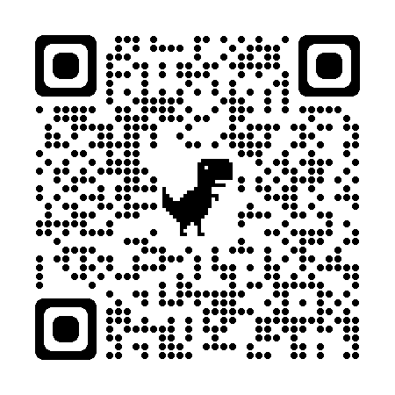
プログラム： 別紙参照
会 費 ： 無料
申込URL ： https://forms.gle/xm72Td3KkhLa61Nv7
※各士会のホームページに研修内容の詳細及び受付方法を掲示します。

【研修に関するお問い合わせ先】
訪問リハビリテーション実務者研修実行委員会
委員長 外口 徳章
E-mail ： chiba_houmon@yahoo.co.jp

